实验题目：直线运动中速度的测量

实验目的：利用气垫技术精确地测定物体的平均速度、瞬时速度、加速度以及当地的重力加速度，通过物体沿斜面自由下滑来研究匀变速运动的规律和验证牛顿第二定律

实验器材：气垫导轨、滑块、垫块、砝码、砝码盘、细线、游标卡尺、米尺、挡光片、光电门、计时器、托盘天平

实验原理：1、平均速度和瞬时速度的测量
作直线运动的物体Δt时间的位移是Δs，则t时间内的平均速度为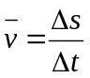，令Δt→0，即是物体在该点的瞬时速度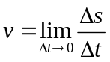，在一定的误差范围内，用极短时间内的平均速度可代替瞬时速度。
2、匀变速直线运动
滑块受一恒力时作匀变速直线运动，可采用将气垫导轨一端垫高或通过滑轮挂重物实现，匀变速运动的方程如下：
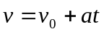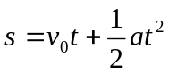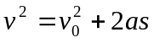
让滑块从同一位置下滑，测得不同位置处速度为v₁、v₂、……，相应时间为t₁、t₂、……，则利用图象法可以得到v₀和a。
3、重力加速度的测定
如右图 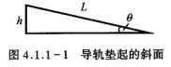图一：导轨垫起的斜面
若通过2测得a，则有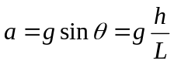，从而解得：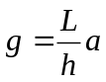。
4、验证牛顿第二定律
将耗散力忽略不计，牛顿第二定律表成F=ma。保持m不变，F/a为一常量；保持F不变，ma为一常量。因此实验中如果满足以上关系，即可验证牛顿第二定律。

实验内容：1、匀变速运动中速度与加速度的测量
（1）气垫导轨的调平，将一段垫起一定高度
（2）组装好相应的滑块装置
（3）让滑块从距光电门s=20.0cm,30.0cm,40.0cm,50.0cm,60.0cm处分别自由滑下，记录挡光时间，各重复三次
（4）用最小二乘法对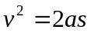直线拟合并求的标准差
（5）作出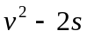曲线
2、验证牛顿第二定律

每个砝码质量5.00g，托盘质量1.00g
（1）在1的实验前提条件下，确保系统总质量不变，导轨水平放置
（2）改变托盘中砝码个数，让滑块从s=50.0cm处自由滑动，记录挡光时间
（3）作出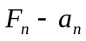曲线，求物体总质量，并和天平称得的质量进行比较
3、思考题做1、3题

数据处理和误差分析：
实验数据如下：
- 匀变速运动中速度和加速度的测量
 | 第一次 | 第二次 | 第三次
20.00cm | 38.65 | 38.68 | 38.67
30.00cm | 31.58 | 31.60 | 31.61
40.00cm | 27.35 | 27.34 | 27.37
50.00cm | 24.46 | 24.48 | 24.50
60.00cm | 22.33 | 22.31 | 22.30
表一：滑块通过光电门的时间（单位：ms）
挡光片之间的距离d=10.10mm
导轨水平距离L=86.10cm
垫片高度D=14.98cm
- 验证牛顿第二定律（单位：ms）
 | 第一次 | 第二次 | 第三次
1个砝码 | 24.35 | 24.36 | 24.36
2个砝码 | 18.02 | 17.99 | 18.01
3个砝码 | 14.97 | 14.97 | 14.99
4个砝码 | 13.05 | 13.03 | 13.04
5个砝码 | 11.69 | 11.72 | 11.70
表二：滑块通过光电门的时间（单位：ms）
每个砝码质量5.00g
托盘质量1.00g
天平称得的滑块质量313.7g
数据处理：
- 将各个位置滑下的滑块经过光电门的时间取平均值
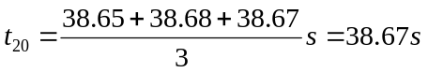
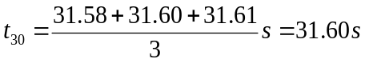
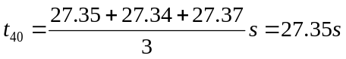
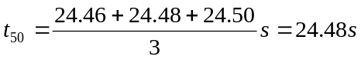

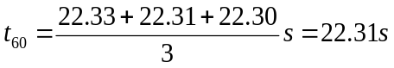
利用速度计算公式，可以得到：
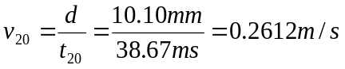，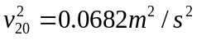
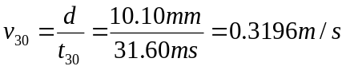，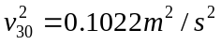
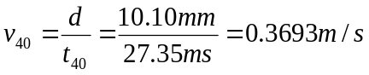，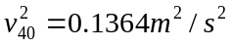
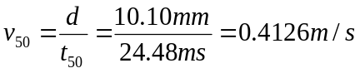，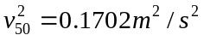
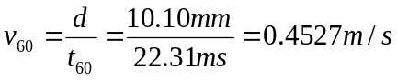，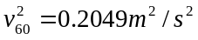
将以上结果列表如下：
就写v2速度平方（m²/s²） | 0.0682 | 0.1022 | 0.1364 | 0.1702 | 0.2049
就写2s吧两倍距离（m） | 0.4 | 0.6 | 0.8 | 1.0 | 1.2
表三：v²-2s表
由此可以得到v²-2s图象：
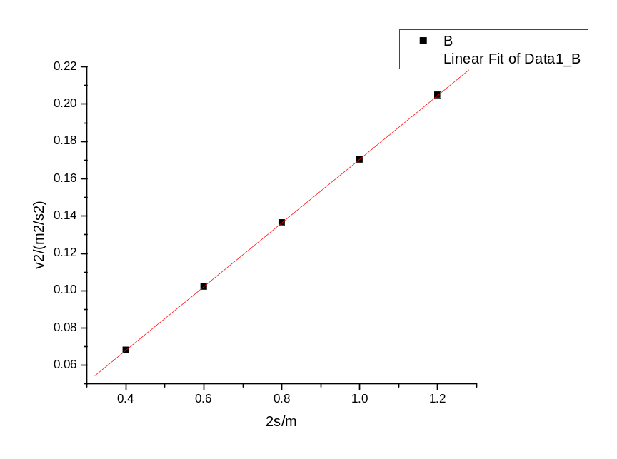图二：v²-2s图象
根据最小二乘法的公式

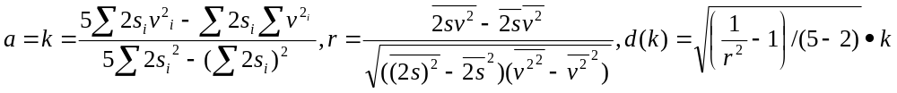
其中拟合直线的斜率即是a=0.1707m/s²，其标准差为d(k)= 4×10⁻⁴m/s²。
故可以计算得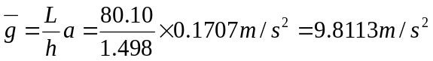
（注：由于计算机程序对于我的实验数据算出的标准差不能显示准确值，故采用人工计算）

- 验证牛顿第二定律
类似于一，计算测量列的平均值，可以得到下表：（取g=9.8m/s²）
砝码数目 | 1 | 2 | 3 | 4 | 5
托盘和托盘内砝码质量m_{i}(g) | 6 | 11 | 16 | 21 | 26
重力(N) | 0.0588 | 0.1078 | 0.1568 | 0.2058 | 0.2548
时间间隔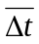(ms) | 24.36 | 18.00 | 14.98 | 13.03 | 11.70
速度(m/s) | 0.4146 | 0.5611 | 0.6742 | 0.7751 | 0.8632
加速度(m/s²) | 0.1719 | 0.3148 | 0.4545 | 0.6008 | 0.7451
表四：重力和加速度的对应关系
根据重力和加速度可以得到F-a图：
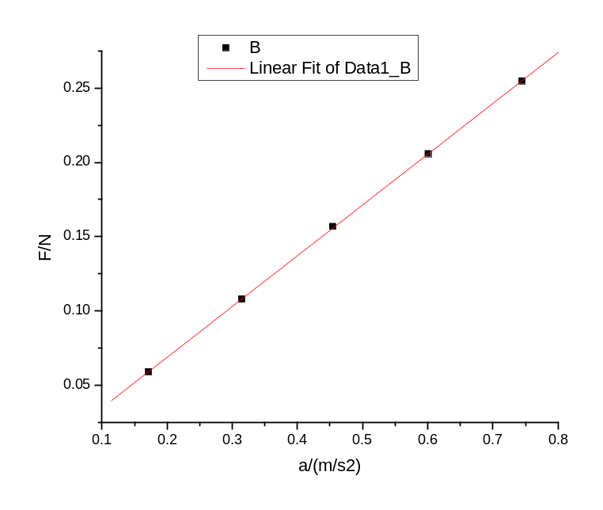图三：F-a图
同样类似于1使用最小二乘法，可以求得m=k=0.3421kg，标准差d(k)=0.0015kg。
实验所得质量为：
而用天平称得的总质量：
两者相比较，在一定误差范围内认为测量值和真实值吻合很好，测量值偏大，相对的误差为

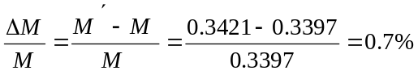
这个误差产生的原因主要是有耗散力的作用（如滑轮转动的摩擦、气垫导轨的气流作用等等），导致加速度的测量值偏小，也就导致了测量所得的质量偏大，同时，由于砝码生锈，对称量系统质量带来比较大的误差。另外，人的操作中释放滑块时可能会给它一个速度，但是这样的偏差方向是不一定的。

思考题：
1、气垫导轨调平的判断标准是什么？
答：采用静态调平法：打开气源，将压缩空气送入导轨，将滑块轻轻至于导轨上，使滑块在导轨上自由滑动。滑块运动的方向，使导轨低的一端，可调节导轨一端的单个底脚螺丝，直到滑块不动或有微小滑动，但无一定的方向为止，此时可认为气轨已调平。横向水平调节一般要求不高，用眼睛观测滑块底部两侧气隙是否相同，如果倾斜，可调节其轨一端的双底脚螺丝，直到滑块两侧气隙高度相同；
如果采用动态调平法，则主要判据是使滑块通过两个光电门的时间之差小于1ms（t_{1，2}在30ms以下）2ms（t_{1，2}在30-50ms）3ms（t_{1，2}在50-100ms）。
- 气垫未调平对、的测量结果有何影响？
答：如果气垫未调平，将导致实验结果产生误差：
  - 如果气垫低的一端与滑块运动方向相同，则的测量结果会偏大，的测量结果也会偏大；
  - 反之均偏小。

报告写得很认真阿 鼓励一下

